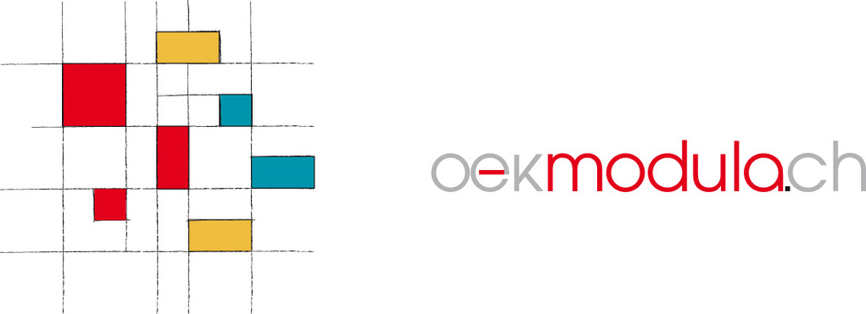
Präparationsschema

Das Präparationsschema bildet nach den gefällten Entscheiden in der Planungsphase die Lerneinheit ab. Es gibt auf folgende didaktische W-Fragen eine Antwort im Überblick: Wer vermittelt wem, was, wozu, womit, wo, wann, wie lange, wie?

Thema der Lektionsreihe:  Thema der Einheit: | Ort/Schulhaus:
Kompetenzen: | Datum/ Zeit:
Lernziele: | Klasse/ Anzahl S:
Material

Zeit (Wann, Wie lange) | Phase/ did. Begründung  (Wozu) | Ablauf/Inhalt (Wer, Wem, Was) | Methode/ Sozialform/ Ort (Wie, Wo) | Material/  Medien  (Womit)
 | A
 | R
 | I
 | V | Leistungsniveau 1:
 |  | Leistungsniveau 2:
 |  | Leistungsniveau 3:
 | A

2013 GS/AV

